|  |  |
| --- | --- |
|  |  |

**ПЛАН ЗАСТРОЙКИ**

**по компетенции «Дополнительное образование детей и взрослых» (основная категория)**

**Итогового (межрегионального) этапа Чемпионата по профессиональному мастерству «Профессионалы»**

г. Оренбург, 2025

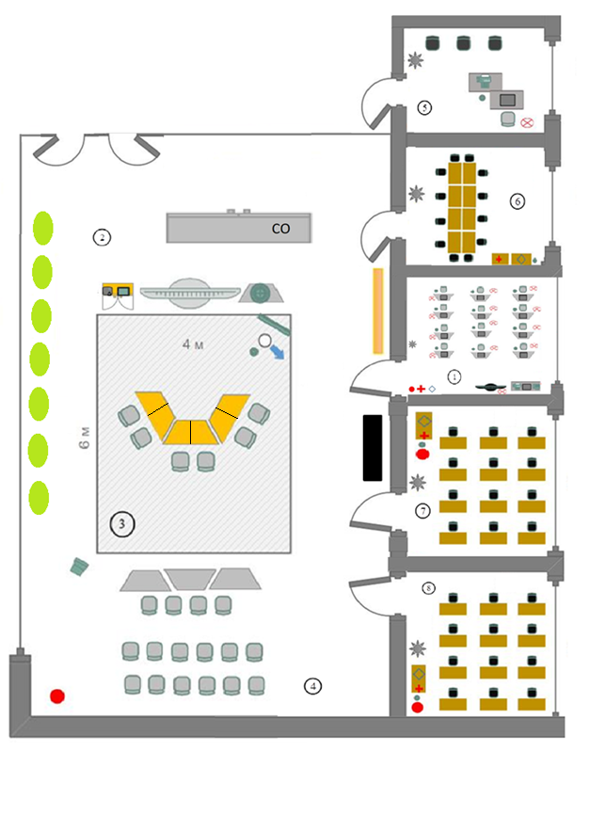

**Условные обозначения**

|  |  |  |  |  |
| --- | --- | --- | --- | --- |
| **Обозначение на плане** | **Наименование** |  | **Обозначение на плане** | **Наименование** |
|  | Рабочее место |  |  | Интерактивная панель |
|  | Общая рабочая площадка |  |  | Широкоформатный монитор / таймер |
|  | Демонстрационная зона |  |  | Ноутбук |
|  | Брифинг - зона |  |  | Акустическая система, микшерный пульт |
|  | Комната главного эксперта |  | **СО** | Специализированное оборудование |
|  | Комната экспертов |  |  | Видеокамера |
|  | Комната конкурсантов |  |  | МФУ ч/б |
|  | Комната волонтеров / статистов |  |  | МФУ цветное |
|  | Стол |  |  | Кулер с водой |
|  | Стул |  |  | Огнетушитель |
|  | Стеллаж |  |  | Аптечка |
|  | Хореографический станок |  |  | Урна |
|  | Цифровое пинино |  |  | Ведро |
|  | Флипчарт |  |  | Совок, метла |
|  | Выключатель |  |  | Розетка, удлинитель |
|  | Планшетный компьютер |  |  | Документ – камера |
|  | Кресло-груша |  |  |  |